ĐÁP ÁN LÝ LỚP 11 HKI (14 – 15)
- Có chiều và cường độ dòng điện không đổi theo t 0,75đ
I = 0,75đ
- I = 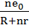 0,5đ
I = 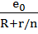 0,5đ
- Có 3 loại: e⁻, ion⁺, ion⁻ 0,25đx3
Tác nhân ion hóa  sinh ra hạt tải điện 0,5đ
Điện trường ngoài khác 0 (có hiệu điện thế) 0,5đ
- Là loại phóng điện tự lực 0,5đ
E giữa 2 điện cực đủ lớn để ion hóa phân tử khí 0,25đx2
Cỡ 10.000 (V) 0,25đ
- a/ cực âm, do Cu++ di chuyển tới cực âm… 0,25đx2
b/ m = 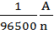 I₁t 0,5đ
I₁ = 0,6A 0,5đ
I_{đ} = = 1A 0,25đ
c/ I₁ < I_{đ}  đèn sáng mờ 0,25đx2
d/ Tính được I₃ = 1,2A  I = I₁ + I₃ = 1,8A 0,25đ
U_{AB} = (E₁ + E₂) – (r₁ + r₂)I 0,25đ
Giải ra E₂ = 6V 0,25đ

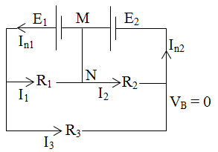
e/
Chọn V_{B} = 0, V_{M} = V_{N}
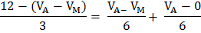
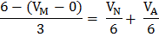
Giải ra V_{A} = 7,2V, V_{M} = V_{N} = 1,6V
I_{A} = I₁ – I₂ = 2/3A
0,5đ

6A. (Chuyên + chọn)
Gọi N là số lượng  3N = EI – rI² 0,25đ
 ∆’ = 16 – 2N ≥ 0 0,25đ
Số bóng max: N = 8 bóng 0,5đ

6B. (Các lớp còn lại)
Chứng minh được P_{Max} = khi R₀ = r 0,5đ
Không chứng minh được (trừ 0,25đ)
Khi R = 2R₀ = 2r  P = 2r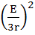= 0,25đ
P = 16W 0,25đ

